Elektrizitätslehre

Aufgabe 1 (Das ohmsche Gesetz):
Vorbereitung:
- Schalte das Netzgerät ein, drehe den Current - Regler auf Maximum und stelle eine Spannung von 10 V ein. Schalte während der gesamten Versuche das Netzgerät nicht aus und verändere nicht die Einstellung der Regler (es kann nichts passieren oder kaputt gehen)!
- Suche am Netzgerät den Plus- und den Minusanschluss. Schreibe ins Heft, welche Farbe der Plusanschluss und welche der Minusanschluss am Netzgerät haben.
- Der Widerstand wird gleich sehr heiß, man kann sich daran verbrennen! Beobachte Volt- und Amperemeter und schließe dabei den 10 Ω Widerstand (Aufschrift „10R“) mithilfe der Krokodilklemmenverbinder so an das Netzgerät an, sodass Strom durch ihn hindurch fließen kann. Löse den Widerstand mehrmals und halte ihn wieder an die Buchsen. Beobachte die Messgeräte, während du mehrmals den Widerstand anschließt und wieder löst.
- Schreibe in Dein Heft einen Satz, der das Verhalten von Spannung und Stromstärke während dieses Versuches beschreibt.
- Skizziere die Schaltung mit den Werten für Spannung U, Stromstärke I und Widerstand R. Markiere mit Pfeilen den Weg des Stroms von + nach – .
- Trage die Messwerte für Strom, Spannung und Widerstand in die Skizze ein.
Nicht vergessen: Netzgerät nicht ausschalten!
- Halte jetzt statt des 10 Ω Widerstands den 22 Ω Widerstand in die Schaltung. Fertige eine neue Schaltskizze mit allen Werten (U, R, I) und Pfeilen für den Stromlauf an.
- Schreibe in Dein Heft eine je-desto-Regel: „Je …. der Widerstand, durch den der Strom fließen muss, desto _____ . Die Stromstärke (Amperezahl) ist also _____________ zum Widerstand in Ohm.“
- Ändere die Spannung am Netzgerät (Widerstand bleibt gleich) und notiere drei Wertepaare. Schreibe in Dein Heft eine je-desto-Regel: „Je …. die Spannung, desto ….“. „Die Stromstärke (Amperezahl) ist also _____________ zur Spannung (Voltzahl).“
- Schreibe einen Satz in Dein Heft, was man sich unter der Stromstärke vorstellen kann (denke daran, dass Du schon Elektronen als Träger der elektrischen Ladung kennst).
- Schreibe ins Heft eine Regel: Bei doppelter Spannung ist die Stromstärke ________ so groß, bei dreifacher Spannung ___________ so groß.
- Skizziere einen Graphen (x-Achse: U, y-Achse: I), der den Zusammenhang zwischen Spannung und Stromstärke darstellt. Notiere darunter den vervollständigten Satz:
„Die Stromstärke ist ___________ zur Spannung.“
- Erstelle eine Funktion I(U,R), mithilfe derer man ausrechnen kann, welche Stromstärke I sich ergibt, wenn man eine bestimmte Spannung U an einen bestimmten Widerstand R anlegt. Begründe in zwei Sätzen unter Verwendung der Begriffe „Zähler“ und „Nenner“, warum die Formel genauso aussehen muss. Berechne mithilfe der Formel in Deinem Heft vier weitere Wertepaare, prüfe an Deiner Schaltung, welcher Wert sich wirklich ergibt und berechne die prozentuale Abweichung.
Glückwunsch: Du hast das ohmsche Gesetz entdeckt und formuliert!
- Jetzt kannst Du das Gesetz anwenden, um die Präzision der Widerstände zu kontrollieren: Weil es meistens nicht wichtig ist, dass die Widerstände genau einen bestimmten Wert haben und es viel teurer wäre, sie ganz genau zu produzieren, haben die Widerstände nur ungefähr den aufgedruckten Wert. Die relative Abweichung ihres wirklichen Wertes bezeichnet man als Toleranz. Die Toleranz ist auf dem Gehäuse aufgedruckt.
Aufgabe: Ermittle für den 10 Ω und den 120 Ω Widerstand anhand von jeweils 4 Messungen ihren genauen Ω-Wert und ggf. die prozentuale Abweichung von der Herstellerangabe. Vergleiche mit der aufgedruckten Toleranz.
Tipp: Verwende für diese Messung die Netzgeräte mit den digitalen Messgeräten.
- Lasse alles eingeschaltet (U = 10 V), beobachte die Messgeräte und schließe dabei nacheinander den 10 Ω und den 22 Ω Widerstand so an, so, dass der Strom schließlich gleichzeitig durch beide Widerstände fließen kann („Parallelschaltung“). Fertige eine Schaltskizze mit allen Werten (U, R₁, R₂, I₁, I₂) an. Zeichne in die Schaltskizze Pfeile in drei verschiedenen Dicken für die jeweilige Stromstärke. Vervollständige im Heft: „Die Stromstärke, die ein Netzgerät bei einer Parallelschaltung liefern muss, ist gleich der ________ der ____________ in den beiden Zweigen.“ Schreibe eine Funktion I(U, R₁, R₂), mithilfe derer man die Gesamtstromstärke I in einer Parallelschaltung aus den Werten für U, R₁ und R₂ ausrechnen kann.
- Lasse alles eingeschaltet, und schalte den 10 Ω Widerstand und 22 Ω Widerstand so, dass der Strom durch beide Widerstände nacheinander fließen muss (Reihenschaltung). Fertige eine Schaltskizze mit allen Werten (U, R, I) und Pfeilen für den Stromlauf an. Schreibe einen Satz anschauliche Erklärung, warum die Stromstärke jetzt geringer ist. Wie hätte man die Stromstärke schon vorher ausrechnen können?

Aufgabe 2 (Verwendung des Messgerätes für Spannung U und Stromstärke I):
Beschaffe Dir ein Multimeter. Es heißt so, weil man es „multipel“ (=mehrfach), also als Voltmeter (Spannungsmessgerät) und als Amperemeter (Stromstärkemessgerät) einstellen kann.
  - Zeichne einen Schaltplan aus einer Spannungsquelle und einem Verbraucher („Elektroheizung“ = Widerstand). Zeichne mit Pfeilen auf der Leitung die Bewegung der positiven elektrischen Ladung (also wie immer von + nach –). Zeichne an zwei verschiedenen Stellen, also „vor“ und „hinter“ dem Widerstand, ein Messgerät zur Messung der elektrischen Stromstärke in den Schaltkreis ein. Miss die Stromstärke an beiden Stellen mit dem Multimeter. Notiere im Heft: Wie verhalten sich die Stromstärken „vor“ und „hinter“ dem Widerstand? Begründe das Verhalten in einem Satz.
  - Auch der menschliche Körper leitet den Strom, er hat aber einen Widerstand von ca. 1500 Ω. Miss den Strom, der bei 12 V durch Deinen Körper von Hand zu Hand fließt. Wiederhole mit einer Reihenschaltung mit Deinen Mitschülern. Berechne den Widerstand Deines Körpers mit trockenen und mit feuchten Händen. Schreibe mit den Begriffen „Widerstand des Körpers“, „Spannung“ und „Stromstärke“ einen Satz, warum man mit elektrischen Geräten im Bad besonders vorsichtig sein muss.
  - Zeichne ein Messgerät zur Messung der Spannung in den Schaltkreis ein. Schreibe auf, wie es heißt. Schreibe einen Satz, was die elektrische Spannung ist, bzw. wie man sie sich vorstellen muss. Nimm jetzt die Kabel des Messgerätes und halte sie an verschiedenen Punkten so an die Schaltung, dass Du die Spannung messen kannst (Du findest mindestens zwei Stellen pro Kabel). Notiere Deine Beobachtungen.
  - Zeichne einen Stromkreis aus zwei in Reihe geschalteten verschiedenen Widerständen und drei Amperemetern. Baue den Stromkreis auf und füge Dein Amperemeter nacheinander an den verschiedenen Stellen in den Stromkreis ein. Berechne die theoretischen Messwerte und ggf. die prozentuale Abweichung. Schreibe einen Satz, wie groß die Stromstärke an den drei möglichen Messstellen in einer Reihenschaltung ist.

Aufgabe 3 (Funktion einer Silizium - Diode):
- Zeichne eine Schaltung aus einer Diode (Schaltzeichen: )und einem Widerstand, so dass der Strom nacheinander durch Diode und Widerstand fließen muss. Baue die Schaltung auf (die Siliziumdiode ist das kleine schwarze zylindrische Bauteil mit dem Strich an der einen Seite und der Aufschrift 1N5400) und bestimme die Stromstärke bei 10 V Spannung. Wenn der Versuch „nicht klappt“ (also kein Strom fließt) mache mit b.) weiter.
Nicht vergessen: Netzgerät nicht ausschalten!
- Drehe die Diode um und notiere die Stromstärke bei 10 V Spannung.
- Vertausche die Stecker am Netzgerät miteinander und notiere Deine Beobachtung.
- Notiere: Was vermutest Du, was Du bei den Versuchen a.) bis c.) beobachten wirst, wenn Du den Widerstand durch eine Glühlampe ersetzt.
- Ersetze den Widerstand jetzt wirklich durch die Glühlampe (nicht die LED!) und wiederhole den Versuch mit dem Umdrehen der Diode.
- Notiere im Heft einen Satz, was die Diode tut.

Aufgabe 4 (Kennlinien):
- Schließe den 10 Ω Widerstand an das Netzgerät an und schalte dieses ein.
- Variiere die Spannung am Netzgerät und bestimme für 5 verschiedene Spannungen von 0 bis 5 V Spannung U und Stromstärke I.
- Zeichne den I(U)-Graphen des Widerstandes.
- Notiere: Was für ein Typ Funktion beschreibt den Graphen?
- Skizziere dazu in den Graphen: Wie würde der Graph theoretisch für einen 5 Ω-Widerstand aussehen, wie für einen 20 Ω - Widerstand?
- Nimm die I(U)-Kennlinie der Glühlampe im Bereich von 0 bis 6 V an 10 Punkten auf (Tabelle und Graph). Vergleiche die Kennlinie in einem Satz mit den Widerstandskennlinien.
- Erweitere die Tabelle aus f.) um eine Spalte „R“ , fülle sie aus und zeichne den R(U)-Graphen. Suche eine Begründung für Deine Beobachtung. Tipp: Wenn der Glühdraht der Lampe sich erhitzt „zittern“ die Moleküle stärker → Was bedeutet das für die Elektronen, die sich durch den Draht bewegen?

Aufgabe 5 (Kennlinie einer Silizium – Diode):
- Schließe die Silizium–Diode (nicht die Leuchtdiode!) ohne Widerstand so herum an das Netzgerät an, dass Strom fließen kann. Nimm die I(U)-Kennlinie an 10 Punkten auf. Miss die Spannung mit den Klemmen des Messgerätes direkt an der Diode, nicht am Netzgerät. Miss stets in großen Abständen dort, wo „nichts passiert“, in feinen Abständen dort, wo sich viel ändert. Wenn sich die Spannung nicht mehr erhöhen lässt, beende die Messung.
- Zeichne den I(U)–Graphen, vergleiche ihn mit den Graphen von Widerstand und Glühlampe und beschreibe in zwei Sätzen das Ergebnis.

Aufgabe 6 (Leuchtdiode):
- Schalte das Netzgerät ausnahmsweise aus, bevor Du die Schaltung aufbaust!
- Schaue dir die LEDs an: am Plusanschluss ist schon ein Widerstand angelötet. Er schützt die empfindliche Leuchtdiode vor zu hoher Stromstärke. Schließe also das Netzgerät an die Leuchtdiode in den folgenden Versuchen niemals direkt, sondern nur über den angelöteten Vorwiderstand an. Sie geht sonst kaputt und Du und andere experimentieren möglicherweise eine Stunde erfolglos am LED-Versuch. Nur das Messgerät für die Spannung musst Du direkt mit den Anschlüssen der LED verbinden.
- Stelle das Netzgerät auf null Volt. Schließe die Leuchtdiode über ein Amperemeter (Einstellung 30 mA) (und den angelöteten Vorwiderstand!!) an das Netzgerät an. Schließe ein Voltmeter (Einstellung 3 V) DIREKT an die LED an (also nicht über den Vorwiderstand). Schließe NIEMALS das Netzgerät direkt an die LED an!!
- Lass die Schaltung vom Lehrer kontrollieren.
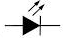
- Erhöhe die Spannung langsam und beobachte Amperemeter, Voltmeter und Leuchten der LED. Zeichne den Schaltplan. Eine LED zeichnet man wie eine normale Diode, nur mit zwei kleinen Pfeilen dran, die symbolisieren, dass Licht heraus kommt (siehe rechts). Beschreibe in zwei Sätzen Gemeinsamkeiten und Unterschiede der elektrischen Eigenschaften im Vergleich zur Silizium - Diode.

Aufgabe 7 (Transistor):
Ein Transistor ist ein elektronisches Bauteil, das mithilfe eines ganz kleinen Stromes einen großen Strom steuern kann. Damit arbeitet zum Beispiel ein Verstärker für einen MP3 Player oder ein Gitarrenverstärker. Aber auch in einem Computer arbeiten einige hundert Millionen Transistoren. Sie sind auf kleinen Siliziumplättchen, sogenannten „Chips“ zusammengefasst und bilden den Prozessor, den Speicher oder die Grafikkarte.
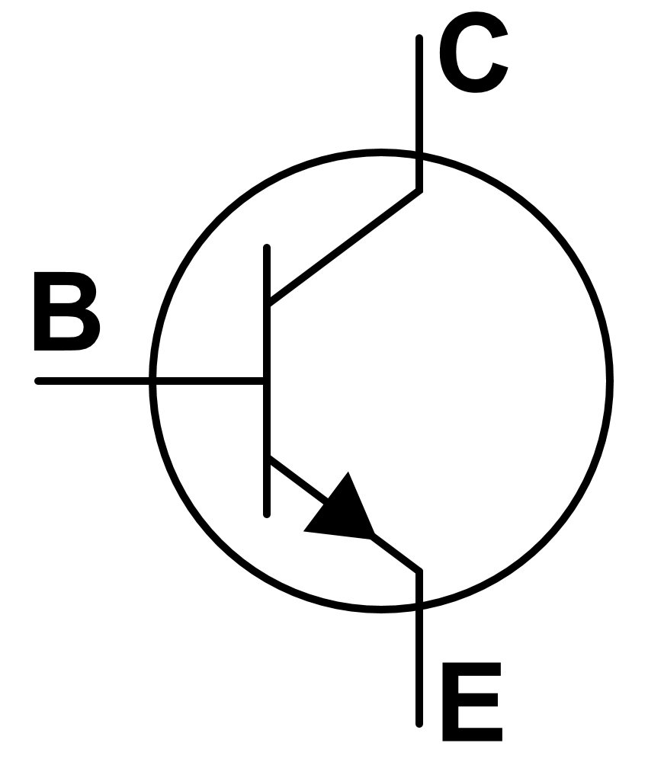
Ein Transistor hat drei Anschlüsse:
- Basis B, hier fließt der kleine Steuerstrom hinein.
- Kollektor C, hier fließt der große starke Strom, der gesteuert werden soll, hinein.
- Emitter E, hier fließt der gesamte Strom wieder hinaus.
Das Schaltzeichen für den Transistor siehst Du rechts. Verwende es in Deinen Schaltplänen immer es genauso wie es abgebildet ist, also mit Pfeil und dem gesamten „Innenleben“. Drehe es auch nicht (Basis also immer links, Kollektor oben und Emitter unten).
In der kleinen Kiste ist der Transistor das Metallteil mit den beiden Anschlüssen und der Aufschrift „2N3055“. Bei diesem Transistor bewirkt ein Steuerstrom von 10 mA an der Basis ungefähr 300 mA Kollektorstrom (Verstärkung also ca. 30 fach). An den Anschlüssen stehen die Bezeichnungen. Der dritte Anschluss, der Kollektor, ist direkt mit dem Metallgehäuse verbunden, du musst also, um ihn zu verwenden, Deine Krokodilklemme direkt an das Metallgehäuse klemmen.
Information zum Zeichnen von Schaltplänen:
Damit Schaltpläne gut verständlich sind, zeichnet man sie grundsätzlich so:
A
V
  - Links die Spannungsquelle, Plus nach oben
  - Oben und unten je eine waagerechte Linie, die obere mit Plus, die untere mit Minus der Spannungsquelle verbunden
  - Dazwischen kommen alle Elemente der Schaltung so, dass der logische Zusammenhang, also Ursache → Wirkung von links nach rechts läuft.
  - Auf Verbindungen kommt ein Punkt
- Vorübung 1: Zeichne den Schaltplan rechts ab. Markiere, wo die Regeln I – IV umgesetzt sind.
- Vorübung 2: Schließe die Glühlampe nacheinander in Reihe zum 10, 22 und 120 Ohm Widerstand an und notiere in einem Satz eine Begründung für die Beobachtung beim 120 Ohm Widerstand.
- Vorübung 3: Vergleiche mithilfe des Amperemeters die Stromstärken durch beide Glühlampen sowie durch die blaue LED. Vergleiche die Stromstärken und erläutere in einem Satz, warum heute in Wohnungen immer mehr LED Lampen verwendet werden.
Transistor Experiment: In diesem Experiment dient ein schwacher Basisstrom dazu, einen starken Emitterstrom zu bewirken.
- Zeichenaufgabe: Zeichne mit nach den Regeln einen Schaltplan ins Heft, in dem der Transistor mithilfe eines keinen Stroms durch einen 120 Ohm Widerstand den starken Strom durch eine Glühlampe schaltet.
- Baue die Schaltung auf, erprobe sie und schreibe einen Satz Erklärung mit Bezug auf die verstärkende Funktion des Transistors.
- Entferne den Widerstand, sodass die Basis nicht mehr angeschlossen ist. Ersetze die Glühlampe durch die blaue LED. Berühre dann mit einem Finger die „Plus“-Leitung, mit dem anderen Finger die Basis des Transistors. Erkläre, was Du beobachtest, in einem Satz im Heft.
- Berühre statt des Plusanschlusses den Minusanschluss der Spannungsquelle und erläutere in einem Satz das Ergebnis.
- Wiederhole den „Berührversuch“ an der Basis mit der Glühlampe statt der LED und schreibe einen Satz, mit einer Begründung für Deine Beobachtung.
- Schreibe unter Verwendung aller Deiner Beobachtungen eine Beschreibung der Wirkungsweise eines Transistors in Dein Heft.
- ** Zeichne eine Schaltung, in der zwei Transistoren so zusammengeschaltet sind, dass eine einfache Berührung der Basis des ersten Transistors schon reicht, um sogar die Glühbirne, die an den zweiten Transistor angeschlossen ist, leuchten zu lassen. Tipp: Der Strom, der aus dem ersten Transistor herausfließt, muss vom Zweiten noch einmal verstärkt werden. Berechne, wie stark Deine neue Schaltung den Strom durch Deinen Finger verstärkt. Wenn Du es geschafft hast: Glückwunsch! Du hast eine sogenannte „Darlington-Schaltung“ entwickelt und aufgebaut!

Aufgabe 8 (Kondensator):

Ein Kondensator kann eine kleine Menge elektrische Ladung speichern. Er wird z.B. in Fahrrad-Rücklichtern verwendet, um die LED darin ein paar Minuten weiter leuchten zu lassen. Für größere Mengen elektrischer Ladung reicht ein Kondensator nicht, man kann also z.B. kein Elektrofahrrad und auch kein Handy damit versorgen, das würde, wenn überhaupt, nur ganz kurz laufen. Für solche Zwecke braucht man einen Akkumulator. Der Vorteil eines Kondensators ist, dass man ihn extrem schnell aufladen kann (Dafür reicht u.U. eine Tausendstel Sekunde).
Das Schaltzeichen für den Kondensator siehst Du rechts. In der kleinen Elektronikkiste ist der Kondensator das schwarze dicke zylindrische Bauteil mit der Aufschrift 4700 µF (D.h. der Kondensator hat eine ist die Kapazität von 4700 Mikrofarad).
- Schaue Dir den Kondensator an und suche seinen Plus und seinen Minusanschluss. Der Minusanschluss ist der Anschluss, auf den der aufgedruckte Pfeil mit dem dicken Minuszeichen darin weist.
- Lade den Kondensator am Netzgerät auf und versuche, mit dem Kondensator die LED zu betreiben. Achte bei der LED immer auf die Polung, also wo Plus und wo Minus ist (sonst funktioniert nix ;-) ) Betreibe anschließend die Glühlampe über den Kondensator.
- Schreibe deine Beobachtungen und eine kurze Erklärung dafür in Dein Heft.
- Entlade den Kondensator, indem Du für kurze Zeit (eine viertel Sekunde reicht) eine Verbindung zwischen seinen beiden Anschlüssen herstellst („Kurzschluss“). Lade dann den Kondensator ÜBER die LED auf, also so, dass der Strom, der in den Kondensator fließt, vorher durch die LED fließen muss. Beobachte die LED.
- Vervollständige:
Solange der Kondensator noch entladen ist, _____________ die LED, weil ___________.
Wenn er weiter geladen ist ________________ die LED ______________,
wenn er voll geladen ist, ________________ die LED _______________.
- ** (Treppenlichtautomat) Betreibe die Glühlampe (nicht die LED) wie in Versuch 7 über den Transistor. Versorge die Basis des Transistors mithilfe des aufgeladenen Kondensators. ** Versuche, mithilfe eines Widerstandes, der dafür sorgt, dass der Kondensator sich schneller entlädt, die Zeit zu verkürzen, in der das Licht leuchtet. Zeichne einen korrekten Schaltplan zu beiden Schaltungen.

Aufgabe 9 (Zusatzaufgabe Wechselspannung):
Am Netzgerät ist immer ein Anschluss Plus, der andere Minus. Das ist bei der Spannung in der Steckdose nicht so. Hier wechselt die Spannung alle 1/100 Sekunde ihre Polung, d.h, Plus wird zu Minus, Minus zu Plus. Genau genommen steigt die Spannung sinusförmig von Null aus an, erreicht ein Maximum, sinkt wieder, wird negativ immer stärker, sinkt dann wieder, bis sie Null ist und alles wieder neu losgeht. Ein kompletter Durchgang benötigt also 2 . 1/100 Sekunde, also 1/50 Sekunde. Deswegen sagt man auch, die Frequenz der Wechselspannung in der Steckdose beträgt 50 Hertz. Die Gründe für dieses scheinbar sinnlos komplizierte Verfahren sind etwas komplizierter, du lernst sie in der 11. Klasse, falls Du weiter Physik belegst.
- Bitte den Lehrer, an die Klemmen an den Buchsen der Tische 12 V Wechselspannung anzuschließen.
- Schließe die Glühlampe an die Klemmen an und schaue, ob Du einen Unterschied zum Betrieb der Glühlampe mit Gleichspannung erkennst.
- Schließe die LED an und schaue wieder, ob Du einen Unterschied zum Betrieb der Glühlampe mit Gleichspannung erkennst. Tipp: Bewege die LED schnell hin und her.
- Schreibe einen Satz Erklärung für die beiden Phänomene.
- Schließe die Glühlampe über die Siliziumdiode an die Wechselspannung an, beobachte den Unterschied und schreibe einen Satz Erklärung dafür.

Man zeichnet den Weg des Stromes immer von + nach –. Das ist die „technische Stromrichtung“. In Wirklichkeit bewegen sich die Elektronen von – nach +, das ist aber meistens egal. Der Grund für den Unterschied ist historischer Art.

